汇 编 语 言 实 验 报 告
Assembly Language Programming Lab Report
班级：计科2402 姓名：王程远 班级序号：13 学号：202411221
实验日期：2026年5月1日 学院：计算机与通信工程学院 专业：计算机科学与技术
实验顺序：第6次 实验名称：分支程序设计
指导教师： 张旭
一、实验目的
1.掌握主要的转移指令和位操作指令。
(1)无条件转移指令。Jmp理解掌握段内寻址和段间寻址方式。
(2)条件转移指令，无符号数比较转移，带符号数比较转移，cx为0转移指令（jcxz)这些都为短转移指令，当代码过长超出-128-127的的转移范围，学会使用无条件指令作为中间桥梁完成相应的功能。
(3)Test指令和Cmp指令。
2.在调试运行程序时，理解程序的加载过程。进一步掌握编辑、编译、链接、调试过程。

二、实验环境
1.dos环境
使用dosbox模拟dos环境。
2.masm中的masm ，link， debug。

三、实验步骤及结果分析
- 根据实验5的流程图实现代码：
data segment
info db 'DEC=$'
num db 0
i db 0
hex db 5 dup(0)
info1 db 'HEX=$'
data ends
code segment
assume cs:code, ds:data
start:
mov ax, data
mov ds, ax

mov dx, offset info
mov ah, 09h
int 21h
let1:
mov ah, 1
int 21h
cmp al, 0dh
jz let0
sub al, 30h
push ax
mov al, num
mov bl, 10
mul bl ; ax = num * 10
mov num, al
pop ax
add num, al
jmp let1

let0:
mov al, num
mov ah, 0
let2:
mov bl, 16
div bl
cmp ah, 9
ja let3
add ah, 30h
jmp store_digit

let3:
add ah, 37h
store_digit:
mov bl, i
mov bh, 0
mov hex[bx], ah
inc byte ptr i
mov ah, 0
cmp al, 0
jnz let2

mov dx, offset info1
mov ah, 09h
int 21h
let6:
cmp byte ptr i, 0
jbe let5
dec byte ptr i
mov bl, i
mov bh, 0
mov dl, hex[bx]
mov ah, 02h
int 21h
jmp let6
let5:
mov ah, 4ch
int 21h
code ends
end start
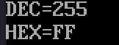
运行结果如上，可以发现程序正确地将十进制255转化为了十六进制的FF。
2.菜单程序，源代码如下：
data segment
table dw prog0, prog1, prog2, prog3
menu db 0dh, 0ah, '1.prog1 2.prog2 3.prog3 0.exit', 0dh, 0ah
db 'Choose:$'
info1 db 'z = x + y = $'
info2 db 'Convert lowercase letters to uppercase, please input a letter: ', 0dh, 0ah, '$'
info3 db 'Convert uppercase letters to lowercase, please input a letter: ', 0dh, 0ah, '$'
x db 3
y db 6
z db ?
data ends
code segment
assume cs:code, ds:data
start:
mov ax, data
mov ds, ax
let0:
mov dx, offset menu
mov ah, 09h
int 21h

mov ah, 01h
int 21h
and al, 03h
mov ah, 0
shl ax, 1
mov bx, ax
jmp table[bx]
prog1:
mov dx, offset info1
mov ah, 09h
int 21h
mov al, x
add al, y
mov z, al
add al, 30h
mov dl, al
mov ah, 02h
int 21h
jmp let0
prog2:
mov dl, 0ah
mov ah, 02h
int 21h

mov dx, offset info2
mov ah, 09h
int 21h
mov ah, 01h
int 21h

and al, 0dfh
jmp let1
prog3:
mov dl, 0ah
mov ah, 02h
int 21h

mov dx, offset info3
mov ah, 09h
int 21h
mov ah, 01h
int 21h

or al, 20h
jmp let1
let1:
mov dl, al
mov ah, 02h
int 21h
jmp let0
prog0:
mov ah, 4ch
int 21h
code ends
end start
运行结果：
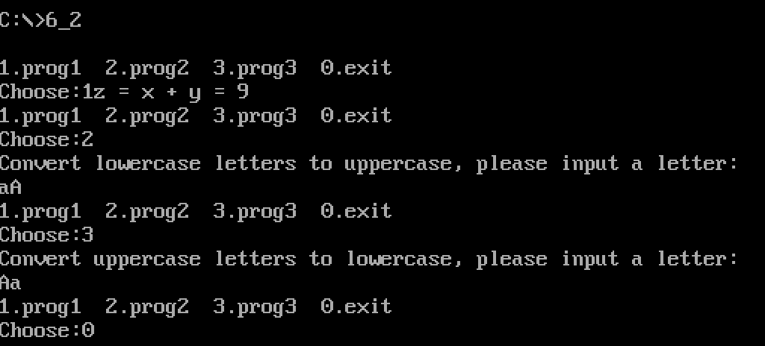
Prog1：计算x + y的值，并保存到z中。Prog2：将小写字母转化成大写字母。Prog3：将大写字母转换为小写字母。

四、实验心得疑问建议
通过本次实验，我进一步掌握了分支程序设计中转移指令和位操作指令的使用方法。通过十进制转十六进制程序，我理解了循环、除法取余和条件判断在数据转换中的作用；通过菜单程序，我认识到利用 table 表保存程序入口地址，可以使程序结构更加清晰，也便于根据用户选择跳转到不同功能模块。同时，调试过程也让我更加熟悉了寄存器和内存数据的变化，提高了分析程序逻辑和排查错误的能力。

